
“拨改租”项目(一期、二期)第一批次 23 条路
万安南 1 路

电
力浅
沟施工

方
案


编制人：
审核人：
施工单位：中国十九冶集团有限公司
年
月
日

目 录

一、工程概况..........................................................................2.........

1.1道路工程概况....................................................................2........

.1

二、编制依据 3
  - 编制原则 3
  - 编制依据 3
三、电力浅沟施工方案 4
  - 沟槽土石方施工 4
  - 电力浅沟施工 5
  - 电力排管施工 9
四、施工资源配置及工程量 11
4.1 劳动力配置 11
  - 机械设备配置 12
  - 材料计划及工程量 13
五、施工进度计划 13
  - 施工进度安排 13
  - 确保工期的措施 14
六、 确保工程质量的技术组织措施 14
  - 质量目标 14
  - 确保工程质量的组织措施 14
    - 工程质量保证体系 14
    - 项目部管理措施 15
  - 质量保证措施 15
    - 建立质量管理保证体系 15
    - 质量保证措施 15
七、安全文明施工措施 20
  - 文明施工目标 20
  - 文明施工管理体系 20
八、环境保护措施 20

一、工程概况

1.1 道路工程概况

万安南 1 路位于梓州大道东侧，海昌北路东延线南侧，海昌南路北侧。起点接万安南 3

路，终点接富士康路，全线长约 586.811m，规划红线宽 16m。，

万安南 1 路的 10KV 电力浅沟设计。电力浅沟单侧布置，位于距道路中心线南侧 7.3m
人行道下。

二、编制依据

编制原则
有利于工程的实体施工质量，以及现场指导工程施工，严格按照设计图纸和施工进度计划要求，合理安排组织材料进场、原材料送检取样、资源配置，以便于组织工程施工，在业主要求的工期内完成施工任务。

编制依据

    - 《城市道路设计规范》CJJ37-2013；

    - 《供配电系统设计规范》GB50052-2009；

    - 《电力工程电缆设计规范》GB50217-2007；

    - 《电气装置安装工程电缆线路施工及验收规范》GB50168-2006；

    - 《电气装置安装工程接地装置施工及验收规范》GB50169-2006；

    - 《建设工程施工现场供用电安全规范》GB50194-93；

    - 《城市电力规划规范》GB50293-2014

    - 《城市工程管线综合规划规范》GB50289-98（1998 年版）

9）《电缆敷设》D101-1～7（2013 年合订本）

- 《混凝土结构设计规范》GB50010-2010

- 甲方提供的相关资料及要求；

- 相关专业提供的资料。
依据地方或相关行业规范、标准、技术规程、本工程图纸答疑，以及施工招标文件指定的标准和相关规定，依据监理程序文件和业主及监督部门下发的相关规定和要求。

三、电力浅沟施工方案

沟槽土石方施工
电力电缆线的路径，根据电力工程电缆设计规范的有关规定，市政电力详规，电力浅沟采用 1.2mx1.0m 预制 U 型槽，每 20 米设一沉 降缝，缝宽 30mm，缝内填沥青杉木板。结构形式为暗沟，于道路人行道路面下敷设。
电力浅沟和电力排管沟槽开挖采用人工配合机械开挖，开挖时在电力浅沟及电力排管两

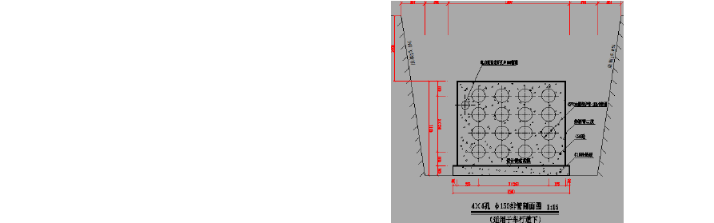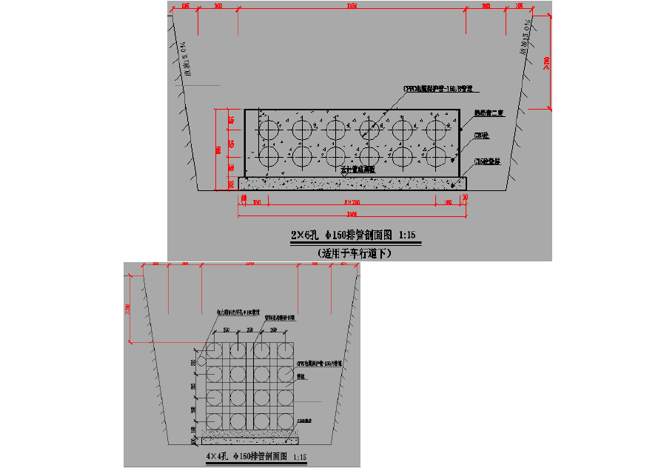侧各加宽 0.3m 的工作面，沟槽土石方开挖边坡放坡坡率为 1:0.15，见电力排管和电力浅沟沟槽土石方开挖示意图；

沟槽开挖时，测量严格控制沟槽基底高程，严禁超挖。基底设计标高以上 0.2m 的原状
土用人工清理至设计标高，如局部超挖或发生扰动，在进行换填 10～15mm 厚天然级配的砂

石并夯实。

沟槽清理时如有块石、大粒径砾石，砖等坚硬物体时，铲除至设计标高以下 0.2m，然后铺上天然级配砂石料、面层辅上砂土整平夯实。

电力浅沟施工

1、施工工序a、电力浅沟
施工准备→测量定位→沟槽开挖→验槽→垫层施工→“ U”槽安装→接地处理→隐蔽验收→沟槽回填土→盖板。
b、“T”型井、四通井
施工准备→测量定位→沟槽开挖→验槽→基础处理→沟（井）底板砼→沟（井）侧墙钢筋安装→井身模板安装→隐蔽验收、井身混凝土浇筑→沟（井）顶盖板安装→沟（井）槽回填土→单项工程验收。
2、施工前准备工作
电力浅沟开挖前，复核设计图纸坐标和标高、做好放线等工作。开挖时，根据设计图纸和规范给出的尺寸大小、深度和土壤性质认真确定其底宽和边坡，并按规定留出足够的沟底
工作面。开挖沟槽土石方的堆置必须距沟槽顶边缘＞2.0m 以上， 开挖完成后，对沟底原土

夯实，特别是对埋管线的沟底（包括横过管等），夯实密度应达到 95%，发现有淤泥的地方，去掉淤泥，回填实土并夯实，保证沟底的平整、密实度。
3、施工要求

1）本次电力浅沟设计使用年限为50年、结构安全等级为2级。
    - 本工程电力线路等级为10KV，电力电缆沟采用混凝土U型槽，结构形式为暗沟，电缆沟净宽尺寸为1.2mx1.0m，布置在道路东南侧人行道内，距离人行道外侧边沿0.6m处。
    - 根据电力工程电缆设计规范的要求及供电部门多年运行管理积累的经验，一般10kV

电力浅沟过机动车道时选用4X4Φ150 CPVC排管，过桥处选用2x8Φ150 CPVC管,采用混

凝土包封保护，埋深一般不小于0.7米。车行道下CPVC管壁厚8mm，绿化带下CPVC管壁厚5mm，要求CPV管耐压1MPa/cm2。排管顶最小 覆土不小于0.5m，当覆土小于0.7m 时加钢筋混凝土包封。排管、浅沟基地承载力：120kPa，排管开挖回填土采用良性土夯实， 密实度大 于90%。排管采用承插连接，接口务必严密，光滑，管内应吹扫干净。
    - 工程设计电力浅沟支架为双侧交错布置。支架水平间距为1米。电力浅沟是采用金属
电缆支架由电业局提出要求后方才施工。
    - 电力电缆沟采用金属边框井盖板，金属边框采用40×32×4热镀锌构件，提手盒为 不锈钢，钢号304.盖板净跨度>1000mm时纵向筋采用∮14，净跨度≤1000mm时纵向筋采用∮12。
- 电力浅沟设计桩号与道路桩号一致,纵向坡度与道路纵坡保持一致。U型槽固定段需预

留人行道砖铺设空间，检修活动段局部加高U型槽高度，活动盖板完成后标高和人行道板标高齐平。电力井井盖标高和该点路面标高相同。
- 电力电缆浅沟接地，电压等级使用于220千伏、110千伏、10千伏三种电压等级。电力

浅沟外侧铺设一根50×5镀锌扁钢作为水平接地线，水平接地极与角钢支架预埋件可靠焊接， 每隔10米设一接地角钢同水平接地线可靠焊接，凡焊接处距刷沥青防腐。
8）电力浅沟间隔70米左右设一根Φ100PVC排水管接入雨水井。

4、砂垫层施工

U 型槽基槽开挖完成必须对基槽进行地基承载力检测，待地基承载力检查合格后方可施

工砂垫层基础，本工程 U 型槽地基承载力要求为≥130Kpa，电力浅沟基础为 5cm 厚砂垫层，砂垫层在摊铺时按照设计高程挂线控制其高程和厚度，砂垫层摊铺平整密实，经检验合格后方可进行“U”型槽的吊装工作。
5、预制“U”型槽吊装施工

U 型槽为 1.0m*1.0m 预制 U 型槽，采用厂家预制，现场吊装。

U 型槽采用人工配合吊车吊装安装施工，吊装前，须对 U 型槽底的设计尺寸、高程、坡度、地基和基础的质量进行检查，并报请监理工程师进行检查验收。“U”型 槽就位后， 随时检测轴线、高程和平直度，发现偏差，及时纠正，确保“U”型 槽排列整齐平顺。“U” 型槽吊入沟槽后，用人工进行调整，使所有的预制“U”型槽均保证在一条线上或者符合（沟
槽线形）设计。

待 U 型槽安装完成，立即用 1：2 的水泥砂浆对 U 型槽接缝进行勾缝，同时组织 U 型
槽的防雷接地施工，电力浅沟回填前必须测量电力浅沟的防雷接地，防雷接地大道设计要求后才能组织电力浅沟回填。
6、U 型槽电力检查井施工

U 型槽基槽开挖完成必须对基槽进行地基承载力检测，待地基承载力检查合格后方可施

工检查井基础，本工程 U 型槽地基承载力要求为≥130Kpa，施工前报请监理工程师现场验收，待检查井地基承载力达到设计要求后方可进行检查井基础施工。
1）井室钢筋混凝土浇筑和 M7.5 砂浆砌筑页岩砖

本工程电力浅井、四方向排管检查井采用 C30 钢筋混凝土，直线井、T 型接口检查井采用 M7.5 砂浆砌筑 MU10 页岩砖。
为确保井侧墙墙面的垂直度、平整度和直顺度，以及支架预埋位置的准确，砖墙砌筑前，
拟先立好皮树杆；砌筑时，坚持三皮一靠，五皮一吊，通过灰缝来调整各层的平直度，力求达到横平竖直，砂浆饱满，内外搭接，上下错缝的基本质量要求。
井室钢筋采用焊接搭接，施工时井身钢筋与基础底板的锚杆长度、预埋件、孔洞的位置、高程、钢筋保护层必须符合设计图纸要求，钢筋安装完成后报监理工程师进行现场验收，验收合格后才能组织安装井室模板。
混凝土浇筑前需要对模板进行洒水湿润，并提前砼搅拌站联系，控制好混凝土的标号、塌落度等指标，混凝土入模前现场实测混凝土塌落度，混凝土浇筑时控制好振动棒的频率，
确保井室施工质量，并现场做混凝土试压件，每座检查井座 2 组 10cm*10cm 的试件。
浇筑完后，检查井的养护，养护时间≥7 天。并根据天气情况酌情调整养护时间。

7、防雷接地施工
施工要求：
- 图中水平接地体在 220KV 和 110KV 时采用Ф22 镀锌圆钢,10KV 采用Ф16 镀锌

圆钢。同时可用 50x5 镀锌扁钢代替。
- 接地电阻：当电压等级为220KV 和 110KV 时 R<0.5 欧姆，当电压等级为10KV

时，接地电阻 R<1 欧姆。
- 垂直接地极为10m 一根（左右两侧)，接地金属构件焊接处均做防腐处理。刷沥青或防锈漆。
4) 其它均为镀锌件,电力浅沟预埋件必须与预制排管中主筋连接成电气通路。本段水平
接地两端需与相邻段电力浅够可靠连接，形成网络。
- 水平接地体为距电力浅沟、排管外侧 0.3m 处单侧水平接地。

- 电力浅沟接地线焊接时的搭接长度：圆钢≥6d(直径），扁钢≥2b(宽度）。
- 电力浅沟内的电缆托架为金属焊接加工件，要求加工成型后表面和孔洞内表面均不得有毛刺等不光滑现象，保证不损伤电缆绝缘层。
- 电缆托架挂件加工成型后必须采用热浸锌防腐处理。
- 上端第一个挂钩采用焊接（上面）方式与上预埋铁连接，下面依次挂接，预制 U 型槽上下预埋铁采用 U 型槽结构钢筋连接至接地钢板(下端钢板）。
8、沟槽回填

电力浅沟和电力井的回填，一律采用人工夯实。机械压实时，分层厚度拟控制在 30cm

以内，人工夯实时，分层厚度拟控制在 15cm 以内，压实度满足路基施工要求。
电力浅沟和电力井回填填料采用级配砂砾石，确保沟槽、检查井回填材料的粒径、级配、含泥量满足路基填筑要求。

以上内容仅为本文档的试下载部分，为可阅读页数的一半内容。如要下载或阅读全文，请访问：https://d.book118.com/498032037024006046

